永春县应急管理网络培训流程

学习流程（请使用IE浏览器观看课程）
（一）电脑端学习
1、登入“永春县应急管理网络培训平台”（网址：http://ycyj.hxpxw.net/），输入账号（身份证号码），密码（初始密码是000000），选择“立即登录”。如下图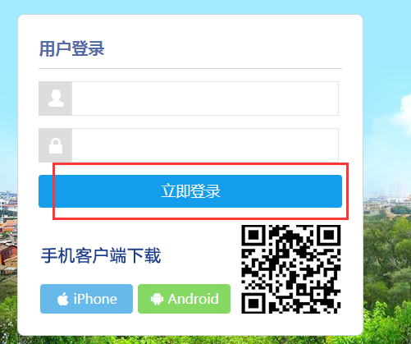
2、学员登录平台的默认第一界面为第2屏，如下图：
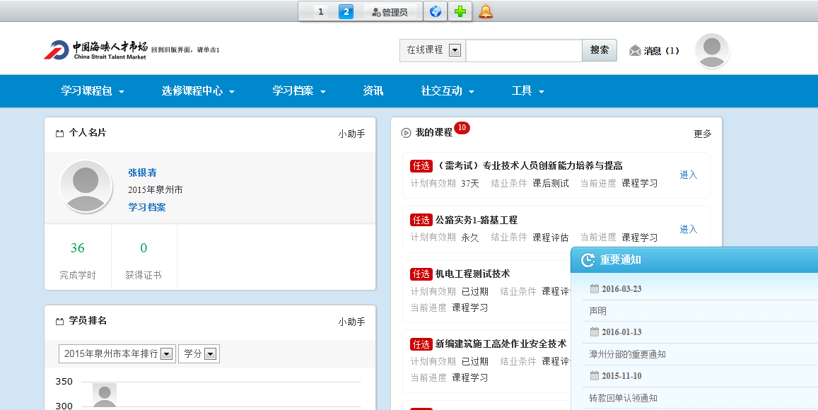
3、请在菜单栏里点击“学习课程包”。必修10学时；选修20学时（选读10学时）如下图：
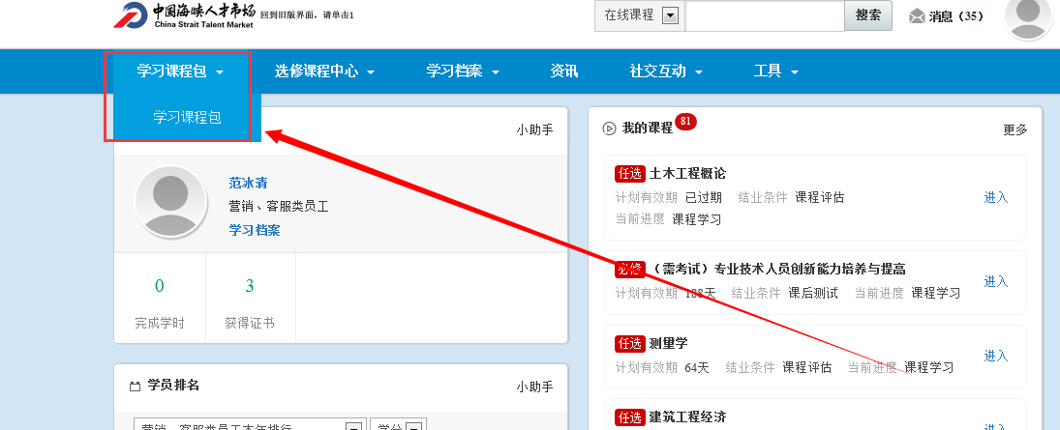
4、进入“学习课程包”，点击“进入学习”，如下图：
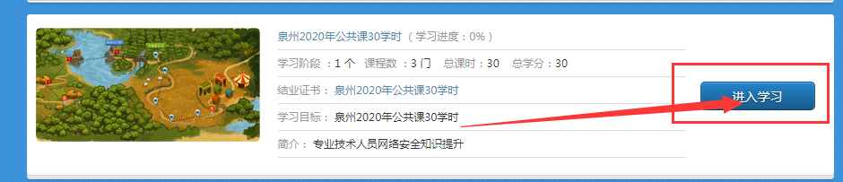

- 学员点击课程进入学习，点击相应的课程，按学习要求完成相应的课程，如下图：
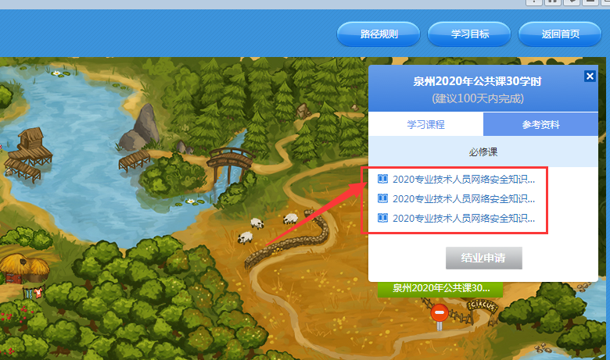
三、证书打印
已完成必修10学时和选修10学时，并通过考试（考试有4次机会，80分通过）获得学时的学员，请点击“学习课程包”，点击“进入学习”，将出现“结业啦”的恭喜语气，选择打印证书，如下图

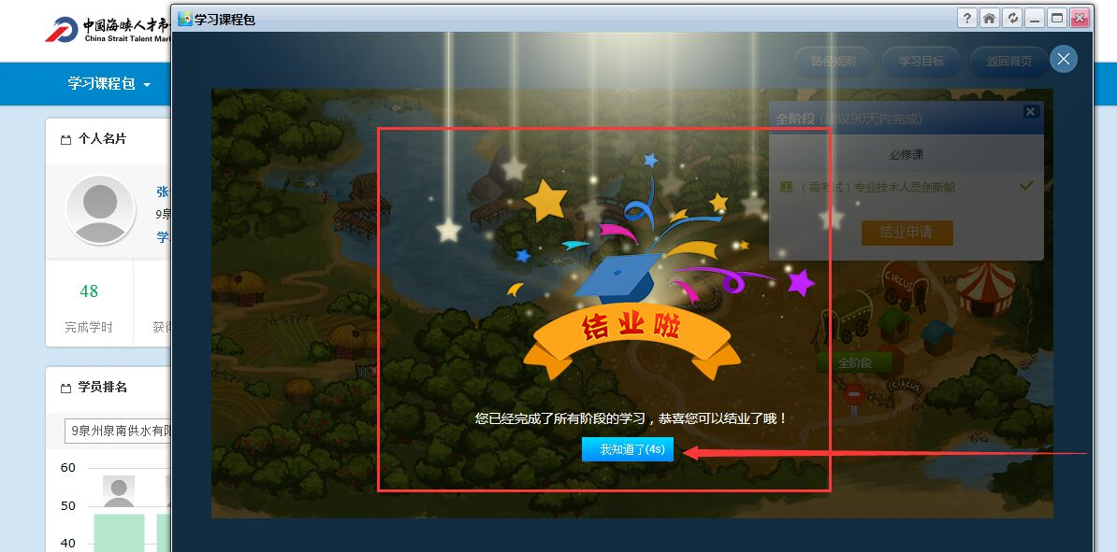
（二）手机客户端学习：
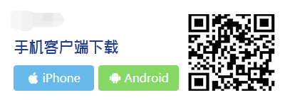

温馨提示：您的客户端公司ID为hxpxw.net，用户名与密码跟PC端保持一致。 您可以通过微信或者手机浏览器扫描二维码后直接安装。
（三）微信客户端学习：手机微信搜索关注“福建省人才培训测评中心”选择“网络培训”——“登入”输入用户名和密码即可学。
客服：中国海峡人才市场永春分部 辜老师18759146800温馨提醒：请学员在学习完成后尽快打印证书，结业证书请妥善保管。

